
МИНОБРНАУКИ РОССИИ
Федеральное государственное бюджетное образовательное учреждение
высшего образования
«МИРЭА − Российский технологический университет»
РТУ МИРЭА
Институт информационных технологий (ИИТ)
Кафедра цифровой трансформации (ЦТ)

ОТЧЕТ ПО ПРАКТИЧЕСКОЙ РАБОТЕ №2
по дисциплине «Разработка баз данных»

Студент группы ИНБО-01-17 | ИКБО-50-23. Астахов С.П.. | (подпись)
Преподаватель | Мажей Я.В | (подпись)

Москва 2025 г.

Содержание
1. Цель работы и постановка задач 3
2. Ход выполнения работы 5
2.1. Скриншоты таблиц с которыми будем работать 5
2.2. INNER JOIN 7
2.3. LEFT JOIN 9
2.4. RIGHT JOIN 10
2.5. FULL JOIN 11
2.6. CROSS JOIN 11
2.7. UNION, INTERSECT, EXCEPT 11
3. Вывод 13
4. Дополнительная литература 14

Цель работы и постановка задач
Цель: Научиться извлекать и комбинировать данные из нескольких связанных таблиц с помощью соединений (JOIN) и теоретико-множественных операторов (UNION, INTERSECT, EXCEPT), а также освоить продвинутые паттерны, такие как «само-соединение» и «анти-соединение»
Постановка задачи:
- Запрос с INNER JOIN: подсчитайте количество связанных записей между таблицами(например, «сколько лекарств у каждого производителя?»).
- Запрос с LEFT JOIN: проанализируйте наличие или отсутствие связей (например, «сколько лекарств у каждого производителя, включая тех, у кого лекарств нет?»)
- Запрос с RIGHT JOIN и WHERE... IS NULL (паттерн «анти-соединение»): найдите и подсчитайте записи без связей (например, «сколько лекарств не имеют производителя в базе?»
- Запрос с FULL JOIN: получите общую статистику – сколько всего связанных записей, и сколько записей без связей.
- Запрос с CROSS JOIN: сформировать декартово произведение всех записей одной таблицы со всеми записями другой, создав тем самым все возможные комбинации строк между ними.
- На основе индивидуальной схемы данных составить и выполнить три запроса, демонстрирующих практическое применение операторов UNION, INTERSECT и EXCEPT.
  - UNION: составить единый список из данных двух разных таблиц(столбцы должны быть совместимы по типу).
  - INTERSECT: найти общие записи, которые удовлетворяют двум разным условиям или находятся в двух разных наборах данных.
  - EXCEPT: найти записи, которые присутствуют в одном наборе данных, но отсутствуют в другом.

Ход выполнения работы

Скриншоты таблиц с которыми будем работать
Заполним в данной работе еще две таблицы: user_ и recommendations. Я заметил, что создал в одном из поле просто тип varchar, хотя мне нужен массив, поэтому перед заполнением таблиц, поменяем столбец(рис. 1).
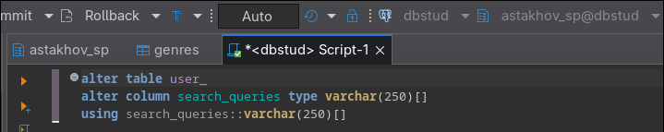
Рисунок 1 — Изменение у столбца тип данных
Добавляем данные в таблицы указанные выше, а также новые данные в старые таблицы(рис.2)
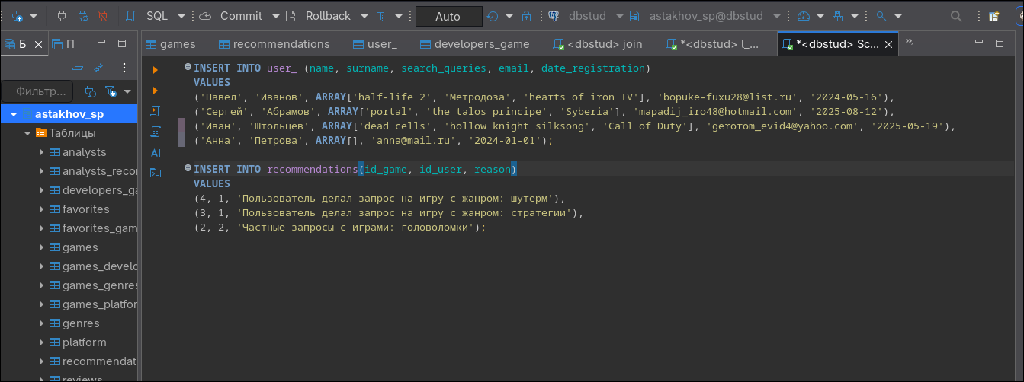
Рисунок 2 — Добавление данных в таблицу
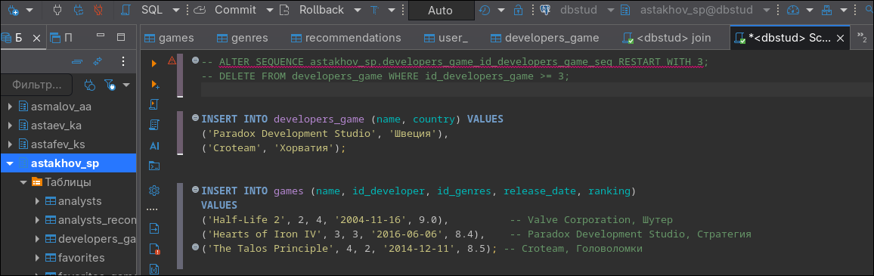
Рисунок 3 — Добавление данных 2
А теперь выведем все таблицы с которыми мы будем работать и покажем что внутри(рис.4-8)
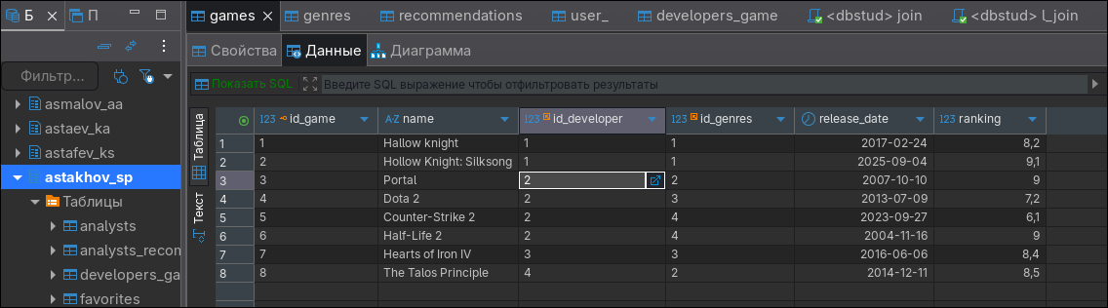
Рисунок 4 — Данные таблицы games
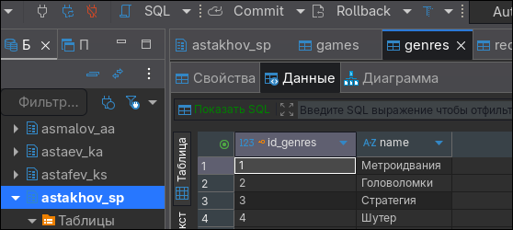
Рисунок 5 — Данные таблицы genres
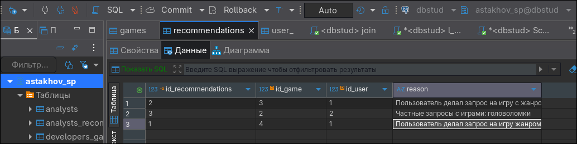
Рисунок 6 — Данные таблицы recommendations
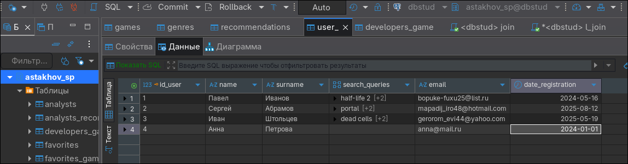
Рисунок 7 — Данные таблицы user_
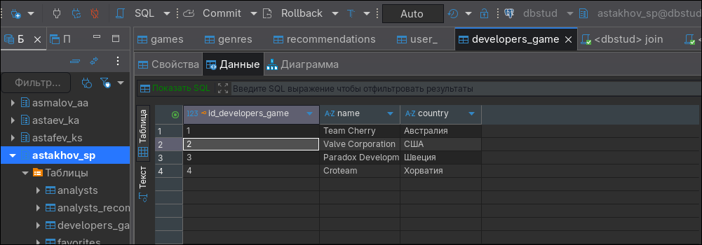
Рисунок 8 — Данные таблицы developers_game

INNER JOIN
Iner join или же просто join, работает по принципу: найди совпадение в двух таблицах(рис. 9).
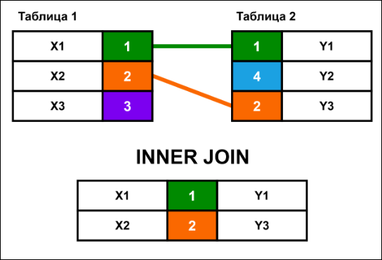
Рисунок 9 – Принцип работы join
Продемонстрируем работу этого оператора ответив на вопрос: “Какой жанр у игры?”(рис.10)
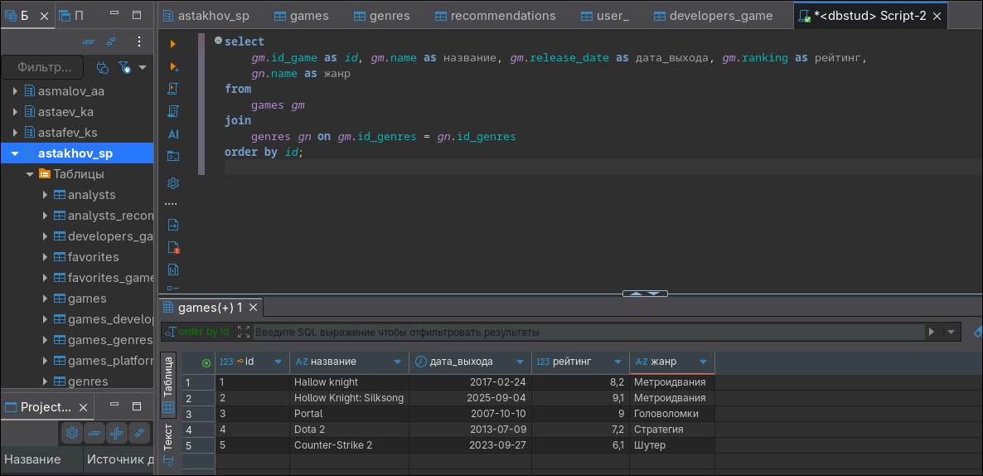
Рисунок 10 – Inner join/join

LEFT JOIN
Left join уже возвращает все строки из левой таблицы и только совпадающие из правой(рис. 10)
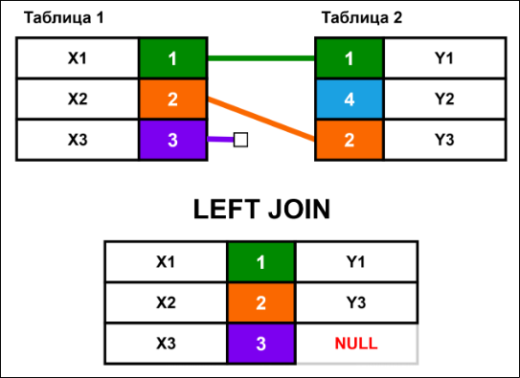
Рисунок 11 – left join
Ответим на вопрос для использования left join: “Для каждого пользователя вывести все игры из его рекомендаций, с указанием причины рекомендации”(рис.12)
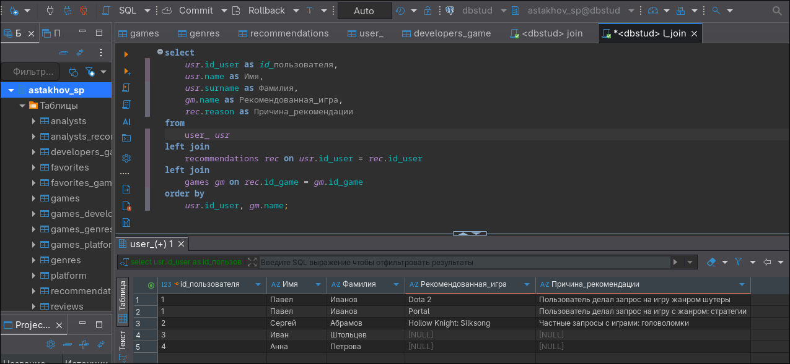
Рисунок 12 – left join

RIGHT JOIN
Возвращает все строки из правой таблицы и только совпадающие из левой(рис. 13)
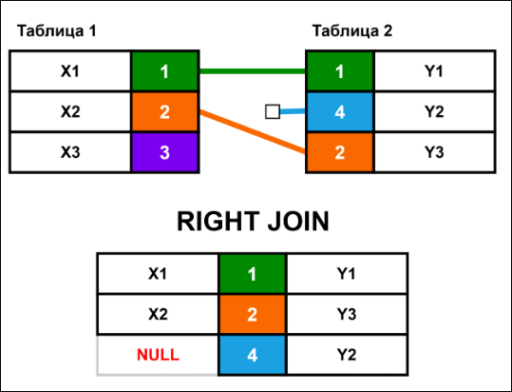
Рисунок 13 – right join

“Найти всех пользователей, у которых отсутствуют поисковые запросы”
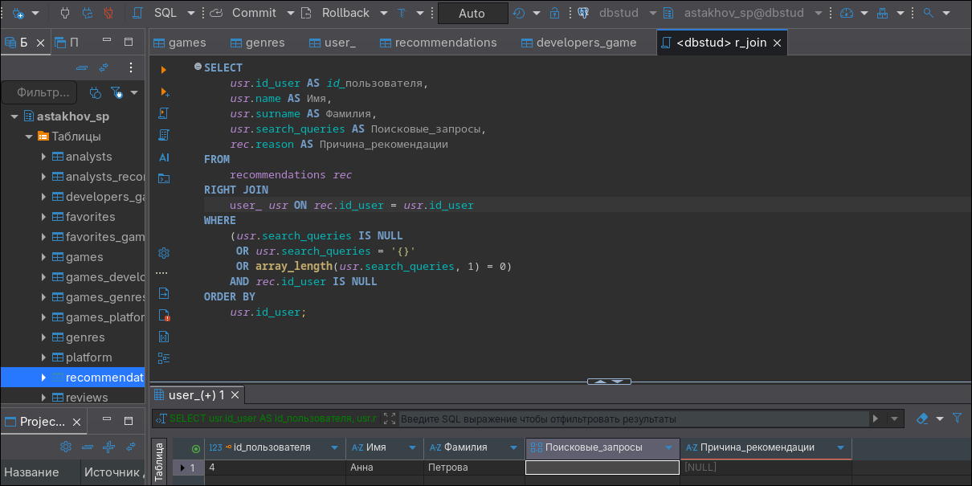
Рисунок 14 – right join

FULL JOIN
Возвращает все строки из обеих таблиц, соединяя их там, где это возможно.
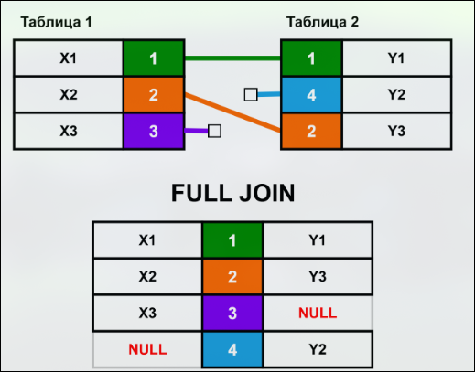
Рисунок 15 – full join
"Показать все связи между пользователями, играми и рекомендациями, включая отсутствующие связи"(рис. 16)
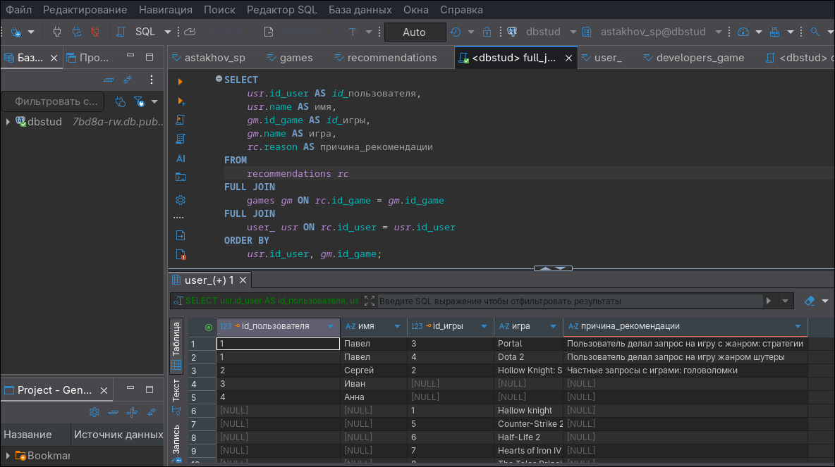
Рисунок 16 – full join

CROSS JOIN
Возвращает декартово произведение – все возможные комбинации строк из обеих таблиц.(рис. 17)
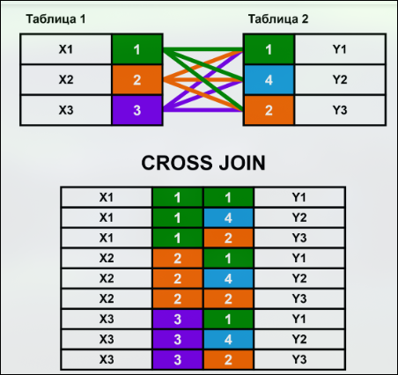
Рисунок 17 – Cross join
“Вывести все возможные комбинации пользователей и жанров игр”(рис. 18)
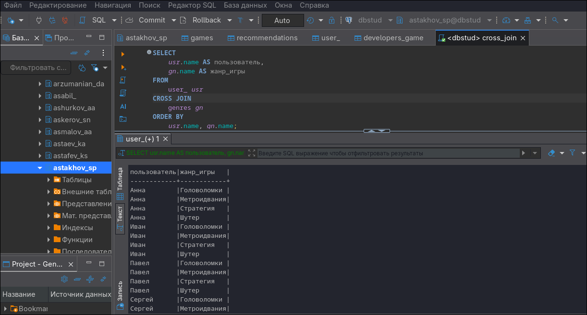
Рисунок 18 – cross join

UNION, INTERSECT, EXCEPT
- UNION объединяет результаты двух запросов в один набор данных, при этом удаляя все дублирующиеся строки.
- INTERSECT (пересечение) возвращает только те строки, которые присутствуют в результатах обоих запросов. Порядок запросов не имеет значения.
- EXCEPT (разность) возвращает строки из первого запроса, которых нет во втором. Порядок запросов критически важен.
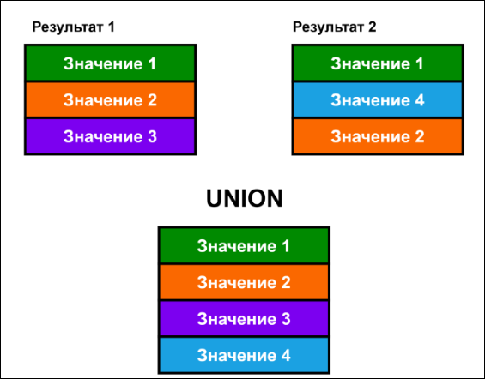
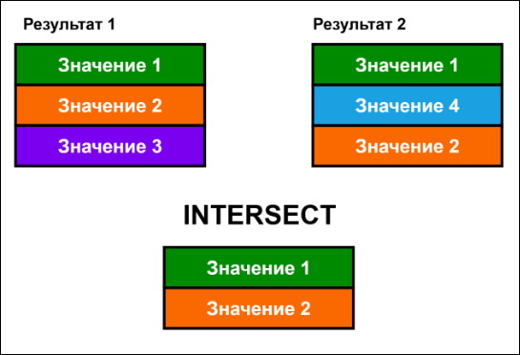
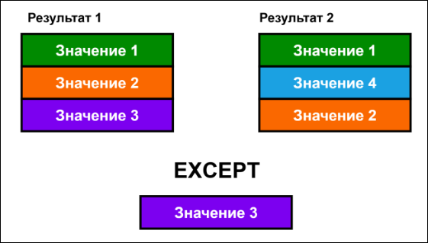
Рисунки 19-21 — UNICON, INTERSECT, EXCEPT
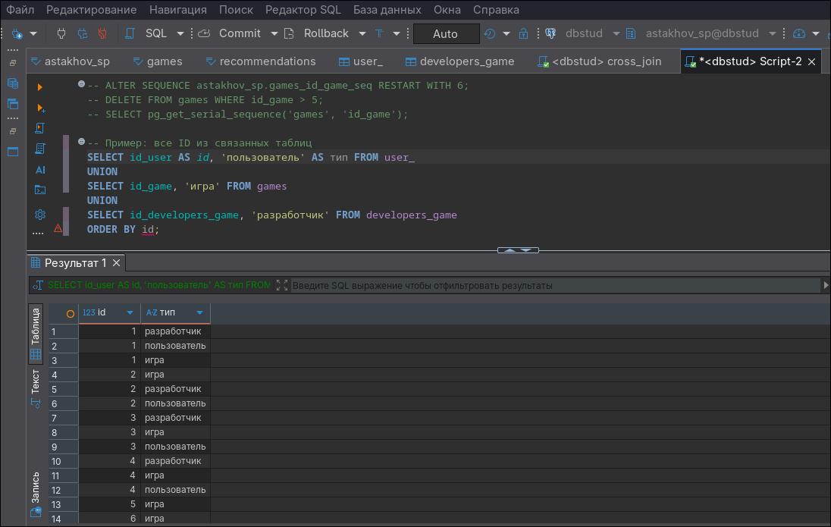
Рисунок 22 — union
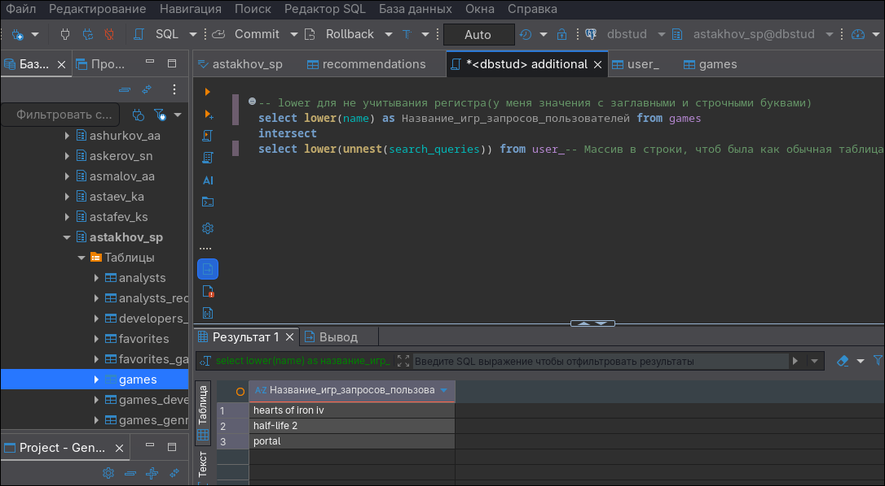
Рисунок 23 — intersect
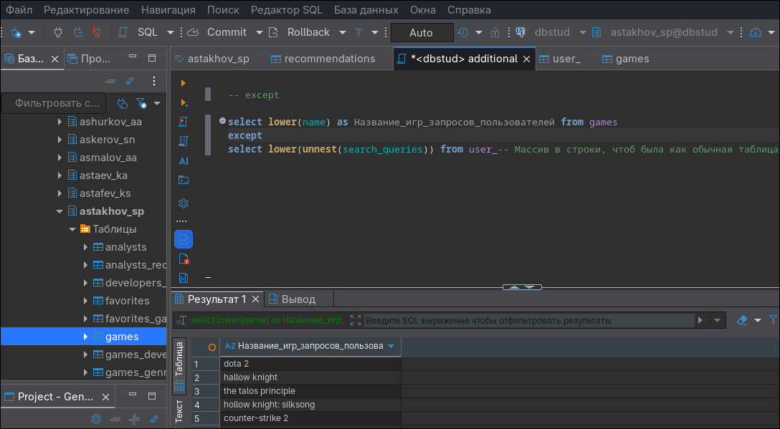
Рисунок 24 - except

Вывод
Поработал с прошлыми командыми, изучил теоретико-множественные операторы, а также освоил продвинутые паттерны, такие как «само-соединение» и «анти-соединение».

Дополнительная литература
- Литература_Разработка_баз_данных_Новиков Б.А. Основы технологий баз данных: учебное пособие / Б.А. Новиков, Е.А. Горшкова, Н.Г. Графеева; под.ред. Е.В. Рогова. – 2-е изд. – М.: ДМК Пресс, 2020. – 582 с. Гиперссылка
- Литература_Разработка_баз_данных_Моргунов Е.П. PostgreSQL. Основы языка SQL: учеб. Пособие / Е.П. Моргунов; под. ред. Е.В. Рогова, П.В. Лузанова. – СПб.: БХВ-Петербург, 2018. – 336 с.: ил.
- Путеводитель по базам данных. — М.: ДМК-Пресс, 2024. — 520 с. ISBN 978-5-93700-287-7

